2024-软件工程-作业7

题量: 20 满分: 100 作答时间:10-30 07:52至11-09 07:52

一. 单选题（共9题，45分）

1. (单选题, 5分) 以下关于关键路径的叙述中，错误的是（）。

A关键路径是一个工程网络图中最长（指持续时间最长，而非经过的活动最多）的路径。

B现实中关键路径上每个活动的空闲时间不一定为零，但该路径的空闲时间总和最小。

C由最早时刻和最迟时刻都相同的事件构成的路径就是关键路径。

D使用关键路径法可以得出完成项目所需的最少时间。

2. (单选题, 5分) 某工程网络图如下图所示，其中每条边上的标记为活动编号及其持续时间（天）。活动E最迟应在第（）天开始。

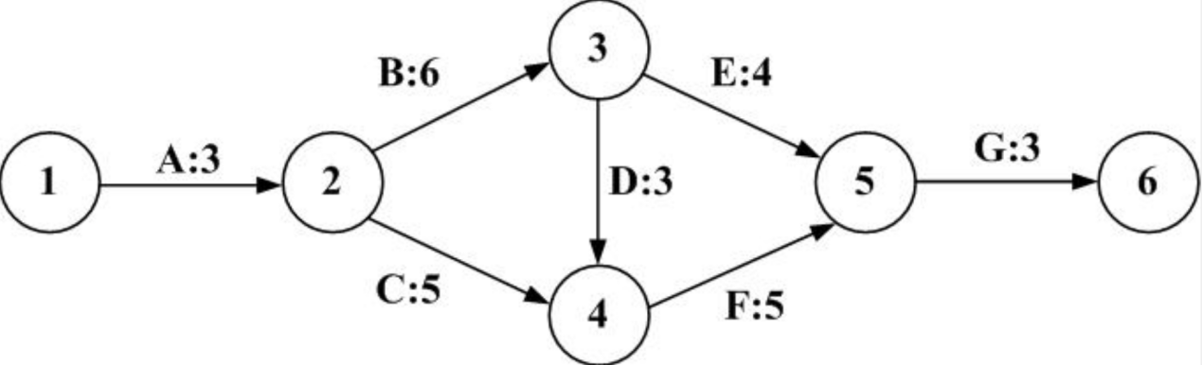

A、7

B、9

C、12

D、13

3. (单选题, 5分)

民主式结构团队的特点是（ ）。

A开发人员以志愿者形式参加，每个人参与自己感兴趣的项目，完全无人管理。

B以主程序员为核心，团队其他人员的职能进行专业化分工。

C技术经理负责技术决策，项目经理负责非技术性事务的管理决策和绩效评价。

D团队成员完全平等，享有充分的民主，成员之间通过协商做出决策。

4. (单选题, 5分) （ ）最不适于采用 无主程序员组（民主制开发）的开发人员组织形式。

A开发人数少（如3~4人）的项目

B采用新技术的项目

C大规模项目

D确定性较小的项目

5. (单选题, 5分)

在软件开发的各种资源中，（ ）是最重要的资源。

A开发工具

B方法

C硬件环境

D人员

6. (单选题, 5分) 以下关于软件配置管理的相关说法中，**不正确**的是（ ）

A配置管理的目的是针对变化、控制变化。

B软件配置管理和维护工作一样，是软件系统发展过程中管理和控制变化的规范。

C基线是已经通过了正式复审的规格说明或中间产品，它可以作为进一步开发的基础，并且只有通过正式的变化控制过程才能改变它。

D软件配置项是指为了配置管理而作为单独实体处理的一个工作产品或一段软件，简称SCI；可以是计算机程序、文档或数据。

【解析】软件配置管理不同于软件维护。

7. (单选题, 5分) 管理软件的生命周期中各种变化的工作被称为（ ）。

A软件质量管理

B软件配置管理

C风险管理

D软件需求过程

8. (单选题, 5分)

下面的（ ）是有效的软件配置项。

A软件工具

B文档

C可执行程序

D测试数据

E以上所有选项

9. (单选题, 5分) 风险的优先级通常是根据（ ）设定的。

A风险影响（Risk Impact）

B风险概率（Risk Probability）

C风险曝露（Risk Exposure）

D风险控制（Risk Control）

二. 判断题（共9题，45分）

10. (判断题, 5分) 估算软件规模有代码行技术和功能点技术两种方法，其中代码行方法估计实现一个功能所需要的源程序行数，其不依赖项目所使用的开发语言，并且具有较好的直观性。

A对

B错

【解析】

**代码行方法存在的问题**

- 严重依赖项目所使用的开发语言。对使用不同语言开发相同项目的情况，单独比较代码行数值没有意义。

- 不同开发组织可以制定不同的代码行计数标准，所以依据代码行指标在组织间类比生产率一般是不可能的。

- 代码行方法主要度量编码阶段的工作量，源程序仅是软件配置的一个成分，用它的规模代表整个软件的规模似乎不太合理。

- 若采用的编码方法和语言在表达和解决问题方面效率高，用这种方法计算的生产率反而会低。

11. (判断题, 5分) 工作量是软件规模（KLOC或FP）的函数，其单位通常是人月（pm）。

A对

B错

12. (判断题, 5分) 如何组织项目组是一个重要的管理问题，对于大项目或是周期固定、较短的项目，适合采用集中式的人员组织方式。

A对

B错

【解析】

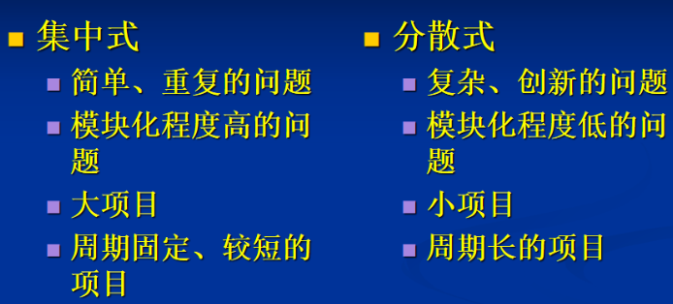

13. (判断题, 5分) 在项目涉及到复杂、创新的问题，并且历时较长时，适合选用民主分散式的人员组织结构进行项目团队的建设。

A对

B错

14. (判断题, 5分) 在软件工程项目中，不随参与人数的增加而使生产率成比例增加的主要问题是参与人员之间的通信困难。

A对

B错

15. (判断题, 5分) 代码审查和走查是一种非常有效的发现错误的手段，既可以在一次评审会议中发现多个错误，也可以利用该会议的结果对软件开发人员进行业绩评价。

A对

B错

【解析】

代码审查和走查确实是一种非常有效的发现错误的手段，可以在评审会议中发现多个错误。这种方法通过团队成员共同审阅代码，能够快速发现代码中的缺陷和潜在问题，从而提高代码质量和系统可靠性。

然而，代码审查和走查的主要目的是提高代码质量和发现错误，而不是用来进行软件开发人员的业绩评价。将代码审查的结果用于业绩评价可能会引发一些负面效果，例如开发人员可能会因为害怕被评判而不愿意暴露代码中的问题，或者影响团队协作的氛围。因此，代码审查和走查应当更多地关注提高代码质量和团队合作，而不是作为业绩评价的手段。

16. (判断题, 5分) 所谓基准配置又称为基线配置，它们是通过阶段评审后的软件配置成分。

A对

B错

17. (判断题, 5分) CMM的基本思想是，采用新技术并不会自动提高软件生产率和软件质量，应该大力改进对软件过程的管理，而技术方面的改进是过程改进的必然结果。

A对

B错

18. (判断题, 5分) 用各种不同的方法对风险进行分类是可能的。从宏观上来看，可将风险分为项目风险、技术风险和商业风险。

A对

B错

三. 简答题（共2题，10分）

19. (简答题, 5分) 现有一工程网络图如下图所示，请计算图中每个事件的最早开始时间（EET）和最迟开始时间（LET），计算图中每个任务的机动时间，并找出该工程网络图中的关键路径。

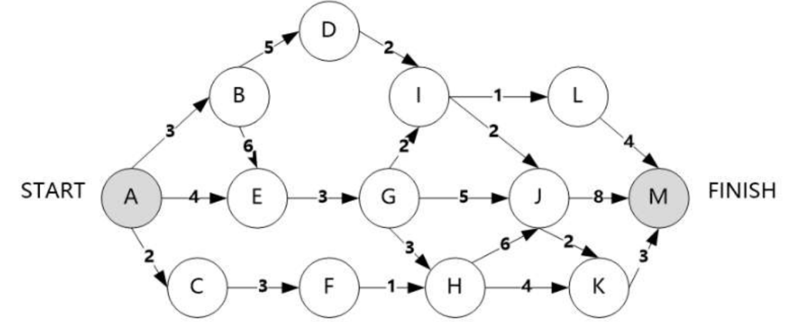

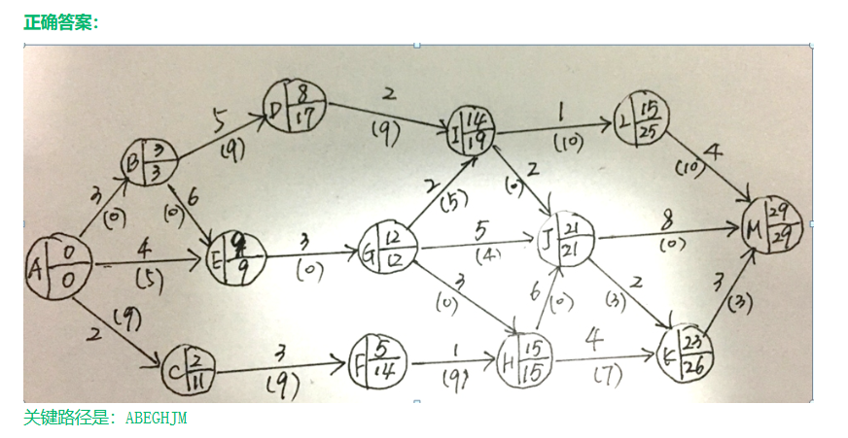

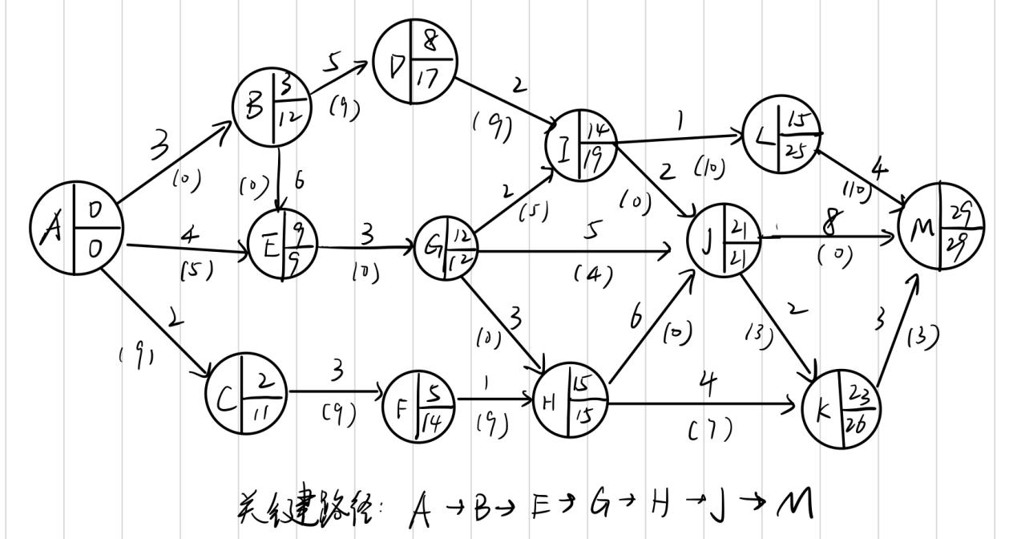

1. (简答题, 5分) 工程网络图是为项目制定进度计划时常用的方法，对于下表所示的作业描述，回答以下问题：（1）画出该项目的工程网络图；（2）计算图中每个事件的最早时刻（EET）和最晚时刻（LET），重新画出带有EET和LET的工程网络图；（3）找出该项工程中的关键路径；（4）在重新画出的工程网络图中用括号及括号中的数字标出每个作业的机动时间。

